Compréhension de lecture
Andrée Otte

Les gladiateurs
Christian Lamblin

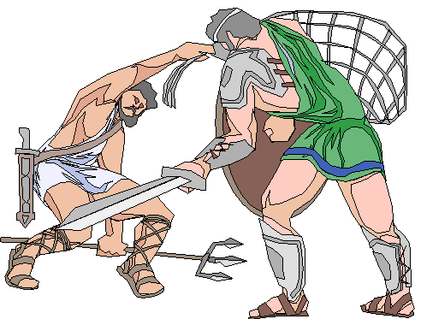

25 février de l’année 62. Après la longue interruption due aux froids de l’hiver, les jeux du cirque vont reprendre dans une grande ville romaine.
De nombreuses affiches rouges et noires ont été placardées dans les rues de la ville.
Attirés par cette publicité, plus de vingt mille personnes se pressent aux entrées de l’arène.

Ces premiers jeux seront grandioses.
Ils dureront pendant cinq jours et on y verra combattre une soixantaine de gladiateurs.

Ceux-ci viennent d’écoles de combat souvent très célèbres.
Ce sont généralement des esclaves, mais parfois il y a des hommes libres parmi eux.

Le public est plein d’admiration pour ces hommes qui risquent leur vie à chaque combat.
On crie le nom des champions, on les dessine sur les murs ou on leur envoie des cadeaux.

Le spectacle commence par une grande parade : des taureaux, des pugilistes, des clowns,
des gladiateurs et des lutteurs défilent dans l’arène.
Le public s’enthousiasme et hurle le nom des champions favoris en les montrant du doigt.

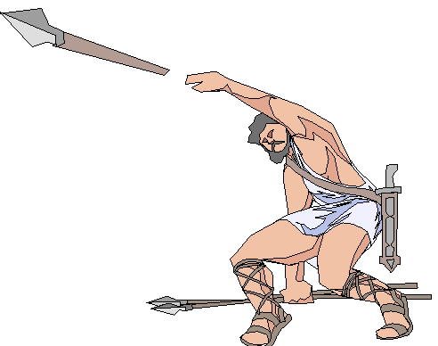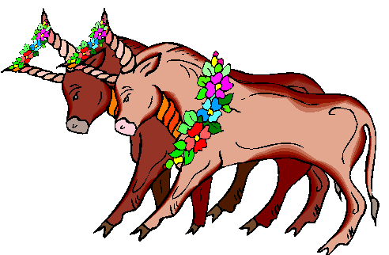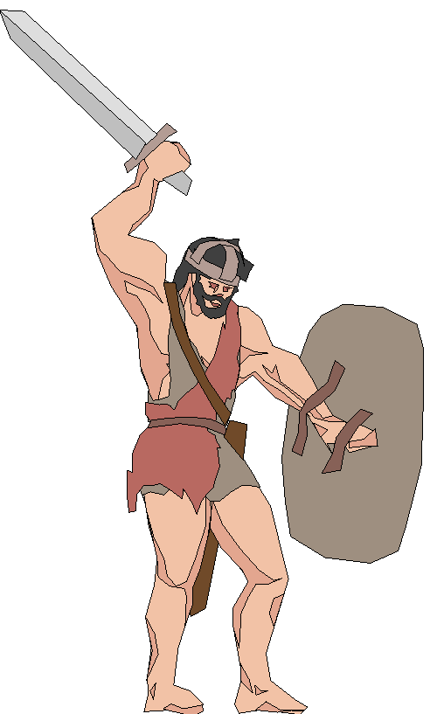
Après la parade viennent les combats de gladiateurs.
Ils s’affrontent par couple, chaque combattant ayant un armement différent de celui de son adversaire.
Certains gladiateurs combattent à pied, d’autres sont à cheval, d’autres encore conduisent des chars identiques à celui du fameux Ben Hur.
Les armes et les protections varient d’un combattant à l’autre : glaive, casque, bouclier, trident, filet, armure…

A l’issue du combat, le vainqueur peut tuer son adversaire, mais il peut aussi lui faire grâce.
Cela dépend en grande partie de l’attitude du public. Si celui-ci lève le pouce, le vaincu sera épargné. Par contre, si la majorité des spectateurs tourne son pouce vers le sol, alors le vaincu sera impitoyablement mis à mort.

Après les hommes, voici les animaux sauvages.
Des lions, des tigres, des ours, des sangliers se battent entre eux ou contre des hommes.
Le sable de l’arène se gorge de sang et le public applaudit.

Drôle d’époque !

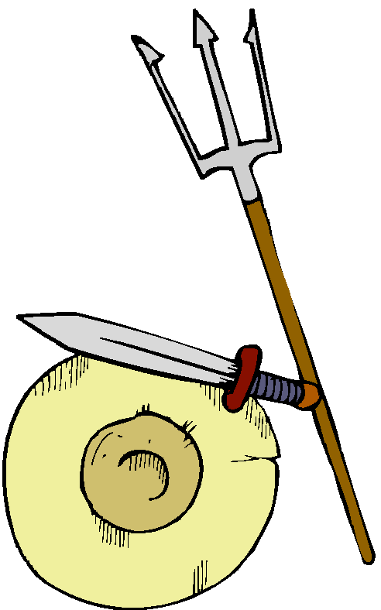

Compréhension de lecture : Les gladiateurs

Parmi ces personnages célèbres, quel est celui qui aurait pu assister à un combat de gladiateurs ?

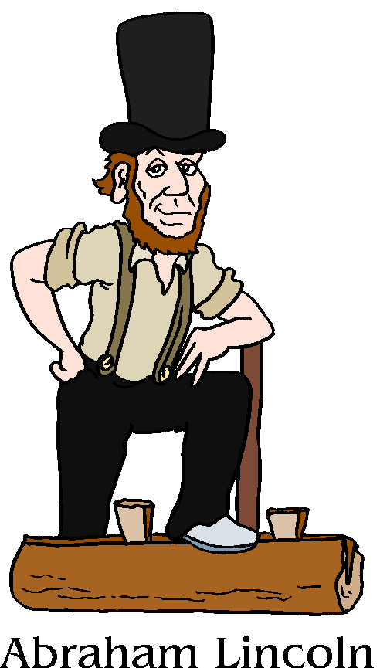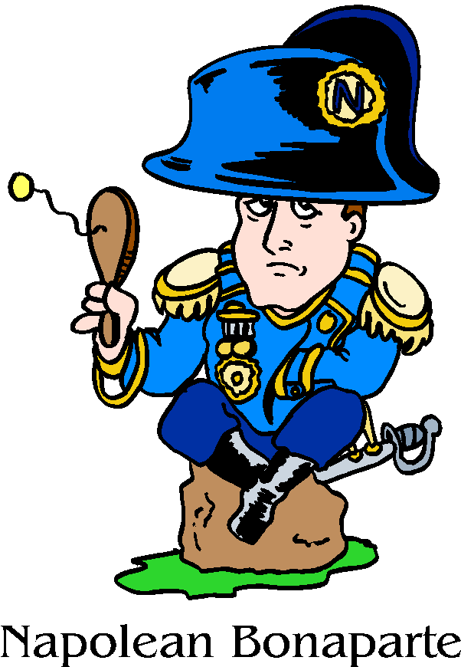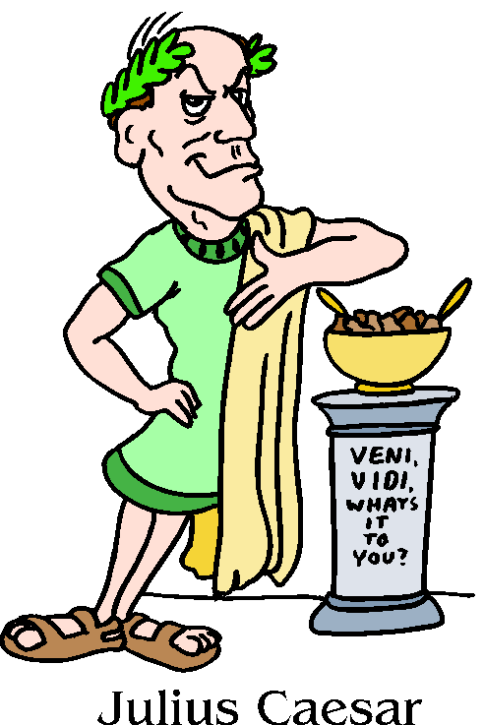

Souligne la bonne réponse :

Pendant quelle saison les jeux sont-ils interrompus ?
-au printemps
-en été
-en automne
-en hiver

Quelle arme n’a pas été citée dans le texte ?
-bouclier
-sabre
-glaive

Si les spectateurs tournent leur pouce vers le sol, le vaincu sera :
-épargné
-mis à mort

Par quoi commence le spectacle ?
-une parade
-un combat de bêtes sauvages
-un combat de gladiateurs

Le pugiliste est le nom :
-d’un gladiateur
-d’un animal sauvage
-d’un boxeur

Combien de temps vont durer ces jeux ?
-5 heures
-5 jours
-5 semaines

En quelle année ont-ils eu lieu ?
-62
-1062
-1562

Le public qui se trouve dans l’arène
-ignore les noms des gladiateurs
-connaît bien le nom des champions
-n’admire pas les combattants

Pour attirer le public, les organisateurs des jeux
-offrent des places gratuites
-distribuent des cadeaux
-font de la publicité

Où est le gladiateur ? Entoure-le.

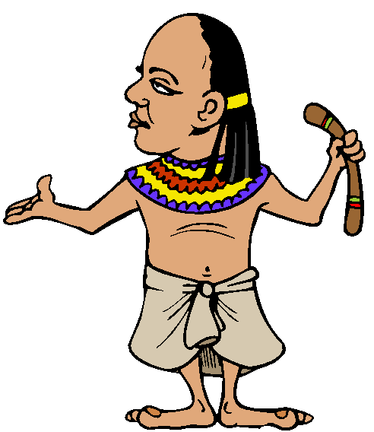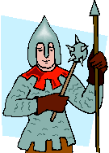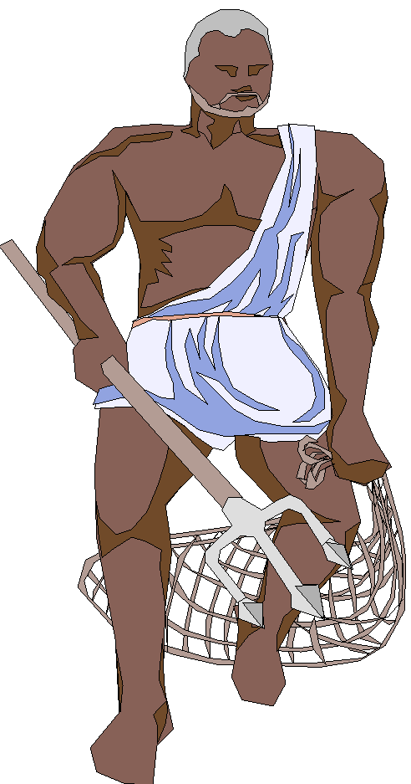
Compréhension de lecture
Andrée Otte

Les gladiateurs
Christian Lamblin

25 février de l’année 62. Après la longue interruption due aux froids de l’hiver, les jeux du cirque vont reprendre dans une grande ville romaine.
De nombreuses affiches rouges et noires ont été placardées dans les rues de la ville.
Attirés par cette publicité, plus de vingt mille personnes se pressent aux entrées de l’arène.

Ces premiers jeux seront grandioses.
Ils dureront pendant cinq jours et on y verra combattre une soixantaine de gladiateurs.

Ceux-ci viennent d’écoles de combat souvent très célèbres.
Ce sont généralement des esclaves, mais parfois il y a des hommes libres parmi eux.

Le public est plein d’admiration pour ces hommes qui risquent leur vie à chaque combat.
On crie le nom des champions, on les dessine sur les murs ou on leur envoie des cadeaux.

Le spectacle commence par une grande parade : des taureaux, des pugilistes, des clowns,
des gladiateurs et des lutteurs défilent dans l’arène.
Le public s’enthousiasme et hurle le nom des champions favoris en les montrant du doigt.

Après la parade viennent les combats de gladiateurs.
Ils s’affrontent par couple, chaque combattant ayant un armement différent de celui de son adversaire.
Certains gladiateurs combattent à pied, d’autres sont à cheval, d’autres encore conduisent des chars identiques à celui du fameux Ben Hur.
Les armes et les protections varient d’un combattant à l’autre : glaive, casque, bouclier, trident, filet, armure…

A l’issue du combat, le vainqueur peut tuer son adversaire, mais il peut aussi lui faire grâce.
Cela dépend en grande partie de l’attitude du public. Si celui-ci lève le pouce, le vaincu sera épargné. Par contre, si la majorité des spectateurs tourne son pouce vers le sol, alors le vaincu sera impitoyablement mis à mort.

Après les hommes, voici les animaux sauvages.
Des lions, des tigres, des ours, des sangliers se battent entre eux ou contre des hommes.
Le sable de l’arène se gorge de sang et le public applaudit.

Drôle d’époque !

Compréhension de lecture : Les gladiateurs

Parmi ces personnages célèbres, quel est celui qui aurait pu assister à un combat de gladiateurs ?

Souligne la bonne réponse :

Pendant quelle saison les jeux sont-ils interrompus ?
-au printemps
-en été
-en automne
-en hiver

Quelle arme n’a pas été citée dans le texte ?
-bouclier
-sabre
-glaive

Si les spectateurs tournent leur pouce vers le sol, le vaincu sera :
-épargné
-mis à mort

Par quoi commence le spectacle ?
-une parade
-un combat de bêtes sauvages
-un combat de gladiateurs

Le pugiliste est le nom :
-d’un gladiateur
-d’un animal sauvage
-d’un boxeur

Combien de temps vont durer ces jeux ?
-5 heures
-5 jours
-5 semaines

En quelle année ont-ils eu lieu ?
-62
-1062
-1562

Le public qui se trouve dans l’arène
-ignore les noms des gladiateurs
-connaît bien le nom des champions
-n’admire pas les combattants

Pour attirer le public, les organisateurs des jeux
-offrent des places gratuites
-distribuent des cadeaux
-font de la publicité

Où est le gladiateur ? Entoure-le.

